PKP Polskie Linie Kolejowe S.A.
Biuro Komunikacji i Promocji
Zespół Rzecznika prasowego
ul. Targowa 74
03-734 Warszawa
tel. + 48 22 473 30 02
tel. kom. + 48 662 114 900
rzecznik@plk-sa.pl
www.plk-sa.pl
Szczecin, 14 września 2018 r.
Informacja prasowa
Szczecin Główny – nowy peron już służy pasażerom

Kolejny peron na stacji Szczecin Główny oddany do dyspozycji pasażerów. W 2019 r. pasażerowie w pełni skorzystają z funkcjonalnej i pozbawionej barier architektonicznych stacji. PKP Polskie Linie Kolejowe S.A przygotowują wygodne dojścia do peronów, windy, monitoring i nowe oświetlenie. Wartość prac to ok. 60 mln zł netto.

PKP Polskie Linie Kolejowe S.A. kontynuują modernizację stacji. Zasadniczym celem projektu jest m.in. poprawa wygody podróżnych korzystających z peronów – szczególnie nr 2 i 3 oraz umożliwienie samodzielnego dostępu do peronów osobom o ograniczonej możliwości poruszania się.

Z końcem sierpnia br. został oddany do eksploatacji kolejny peron na stacji Szczecin Gł. Zakończyły się zasadnicze prace na peronie nr 2. Zyskał on antypoślizgową nawierzchnię, wyposażoną w ścieżki naprowadzające, dedykowane osobom niedowidzącym i niewidomym. Pasażerowie mogą korzystać z nowych ławek. Jest oświetlenie, zegary i informacja pasażerska. Dzięki zamontowanym kamerom łatwiej można zapewnić pomoc pasażerom.
Wykonawca szykuje zadaszenie schodów, które zostanie zamontowana wraz z zadaszeniem nad „starą” kładką. Budowana jest winda, która ułatwi dojście ze „starej” kładki na peron. Windy zostaną uruchomione po zakończeniu modernizacji „starej” kładki. Zmodernizowano tory w obrębie peronu. Jeden z nich wydłużono, dzięki temu pociągi mogą jeździć w stronę Szczecińskiego Portu Centralnego.

Od 7 września wykonawca pracuje na peronie nr 1 w miejscu, gdzie będzie nowa wiata. Na czas prac peron nr 1 jest częściowo wyłączony z obsługi pasażerskiej. W połowie września br. zaplanowane są prac na peronie nr 3. Będzie łącznik między kładkami (nową i starą), który ułatwi poruszanie się po stacji. Peron zostanie zadaszony i będzie dostosowany do obsługi osób o ograniczonej możliwości poruszania się. W trakcie prowadzonych prac peron nie będzie dostępny dla pasażerów. Prace nie ograniczają ruchu pociągów. Na stacji wprowadzono dodatkowe oznakowania dojść. Zapewnia to bezpieczną obsługę pasażerów. Montaż nowych urządzeń sterowania ruchem kolejowym zwiększy bezpieczeństwo w ruchu pociągów.

Inwestycja jest kontynuacją modernizacji stacji w latach 2014 – 2016, prowadzonej wspólnie z PKP S.A. Jej zakres obejmował wtedy przebudowę kompleksu budynku dworca, budowę kładki nad peronami nr 1, 2 i 3 łączącą ul. Owocową z dworcem oraz modernizację peronów nr 1 i 4 z budową nowej wiaty na peronie nr 4.
Roboty zaplanowano do końca 2019 r. Projekt jest współfinansowany przez Unię Europejską z Funduszu Spójności w ramach Programu Operacyjnego Infrastruktura i Środowisko. Jego wartość to ok. 60 mln netto. Kwota dofinansowania wynosi ok. 51 mln zł netto.

,,Wyłączną odpowiedzialność za treść publikacji ponosi jej autor. Unia Europejska nie odpowiada
za ewentualne wykorzystanie informacji zawartych w takiej publikacji”
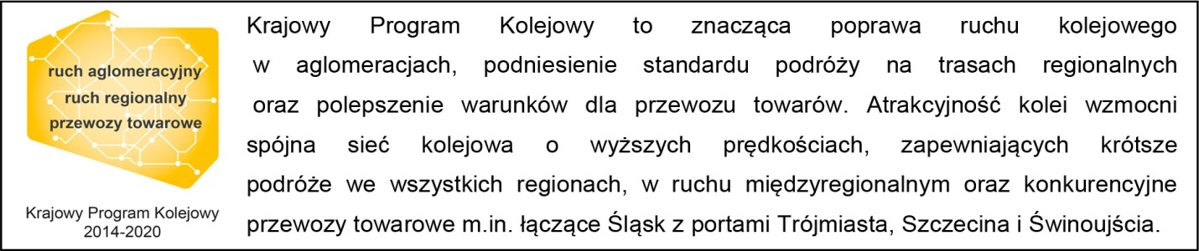
Kontakt dla mediów:
Zbigniew Wolny
Zespół prasowy
PKP Polskie Linie Kolejowe S.A.
rzecznik@plk-sa.pl
T: + 600 084 749

